**Тема: Складання розповіді за темою «Моя мама – найкраща у світі»**

**Мета:** вчити учнів складати розповіді на основі власних спостережень;

            розвивати зв’язне мовлення школярів, вміння добирати влучні слова,

            вислови; виховувати любов і повагу до матері.

**Обладнання:**вірші, прислів’я про маму, фотографії мам, ілюстрації до теми

**Тип уроку:** урок розвитку зв’язного мовлення

**І. ОРГАНІЗАЦІЯ КЛАСУ ДО УРОКУ**

*Стали, дітки, всі рівненько,*

*Посміхнулися гарненько.*

*Настрій на урок взяли*

*Й працювати почали.( І. Острогляд)*

**ІІ. Актуалізація опорних знань**

1. **Перевірка теоретичних знань про дієслово .**

Стратегія **«Кубування».** Завітав сьогодні в клас

На урок знову до нас

Кубик, діти, не простий,

Кубик, діти, чарівний.

Він доріжку прокладає,

Знання наші перевіряє.

Увага! Аналізуємо завдання «Чарівного кубика».

1). Частина мови. 4). Яким членом речення виступає?

2). Що означає? 5). Які часові форми має?

3). На які питання відповідає? 6). Чи змінюється за родами, числами?

1. **Інтерактивна гра » Так-ні»**

* Дієслова вказують на назву предметів? (Ні)
* Дієслова відповідають на питання що робити? Що зробити? ( Так)
* Дієслова зв’язані в реченні з прикметниками? (Ні)
* Слова «небо, сонячний» - дієслова? ( Ні)
* Слова «працюю, слухати» - дієслова? (Так)

1. **Повторення знань про текст**
2. **Вправа «Виправ помилки»**
3. **Перевірка д/з (Протягом уроку)**

**ІІІ. МОТИВАЦІЯ НАВЧАЛЬНОЇ ДІЯЛЬНОСТІ. ПОВІДОМЛЕННЯ ТЕМИ**

**УРОКУ.**

1. **Гра « Мовчанка» (1 хв. )**
2. **Бесіда.**

* Чи добре нам було сидіти мовчки?
* Уявіть, що люди мовчать у школі, на вулиці, вдома. Хтось захворів, у когось радісна подія, хтось зробив наукове відкриття, та про все це вони нікому не можуть сказати. Чи легко так жити? Як видумаєте, за допомогою чого ми висловлюємо свої думки? ( Слів, мови. )
* Коли людина починає розмовляти?
* З ким найперше спілкується дитина?
* Що допомагає їй порозумітися з рідними?
* Подумайте, чи змогло б немовля навчитися розмовляти, якби не було мовлення?
* Отже, щоб люди обмінювалися думками, висловлювали почуття потрібне мовлення.

1. Повідомлення теми і мети уроку.

* У класі ми теж не обходимось без мовлення. Тут ми вчимося говорити гарно, правильно, літературно. Сьогодні використаємо свої знання, щоб скласти опис за спостереженнями на екскурсії.
* Яке найперше слово, зазвичай, промовляє дитина? (Мама)
* Якою ж буде тема нашого уроку?(Діти називають тему уроку. )

*(Фото мам на дошці)* 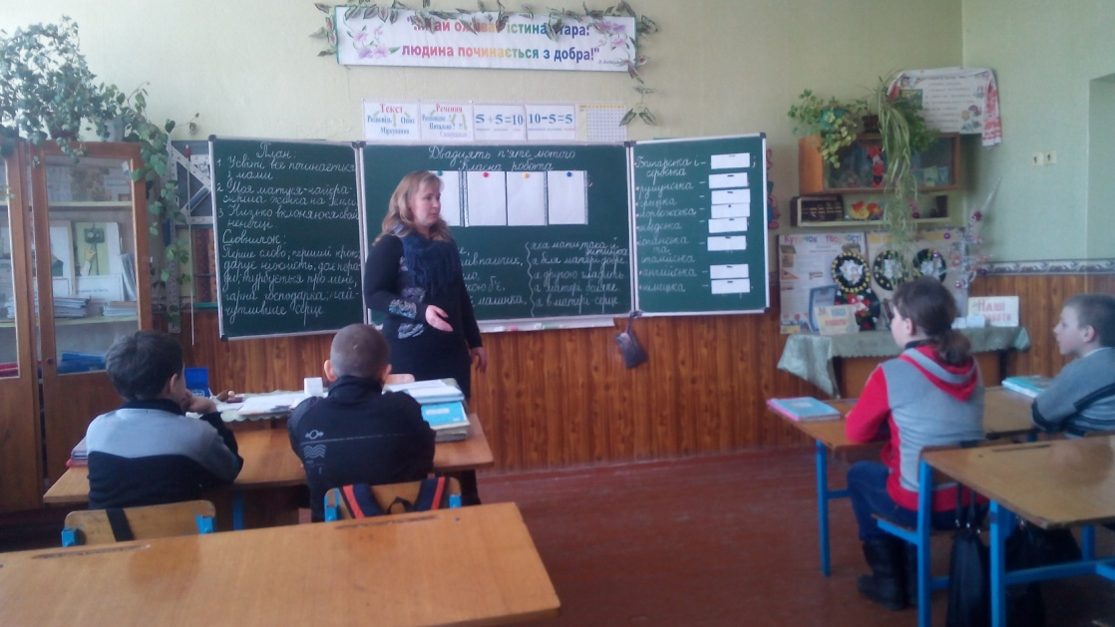

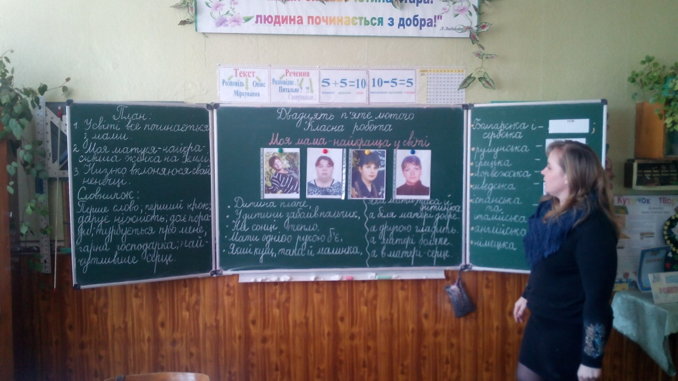

За вашою роботою на уроці слідкуватимуть мамині очі, а відчуття того, що матуся поруч – допоможе вам не розгубитися, підтримає вас, додасть сили і впевненості в собі. Попереду – цікава і важка робота: потрібно скласти розповідь «Моя мама – найкраща у світі».

**3. Створення проблемної ситуації**

- Діти, я зібрала фотографії ваших матусь, та розмістила їх на дошці. А зараз я прочитаю вам розповідь про одну матусю. Спробуйте здогадатися, про чию  маму  йдеться.

*(Вчителька зачитує текст)*

         Матінка ніжна, мила, ласкава. Вона допомагає зробити перший крок, вимовити перше слово. Коли малюк хворіє, вона не спить. А кожну хвилинку знаходиться біля хворого та тримає його за руку. І хвороба тоді швидко минає. Мамині очі випромінюють щастя за успіхи дитини. Як стискається материнське серце, коли малюк не слухає її порад. Тепло маминого серця відчувається завжди.

- Про чию маму йдеться?

- Доведи свою думку.

**ІV. ПІДГОТОВЧА РОБОТА.**

1. **Інсценізація вірша(Петя і Вітя)**

**Петя**

Ми з товаришем гуляли,  
Ми серйозно розмовляли  
І не посварилися,  
А порозумілися.  
-Знаєш, Вітя, - мовлю я,  
Краща мама - це моя!

**Вітя**

Ні,  
Сперечатись нащо?  
Мусиш вірити мені, -  
Моя мама краща.

**Петя**

Я товариша любив,  
Сперечатись не хотів,  
І повірили тому  
Він мені, а я йому.  
І обом приємно нам -  
І мені і Віті (показує на Вітю)  
Значить кожна з наших мам  
Є найкраща в світі.

**2. Хвилинка-цікавинка**

- А як кличуть найдорожчу людину інші народи?

- Чи схожі ці слова?

*(На дошці)*

         У багатьох мовах народів світу найдорожче слово «мама», як і в нашій рідній, українській, починається літерою М і звучить майже як наше. Послухайте…

У болгарській і сербській – «майка», в румунській – точнісінько як у нас – «мама», греки говорять «мітір», норвежці – «мор», шведи – «медер», іспанці та італійці  - «мадре», англійці – «мазе», а німці – «мутер».

- Досить, досить! Ми й так переконалися, що слово «мама» - найдорожче для всіх народів.

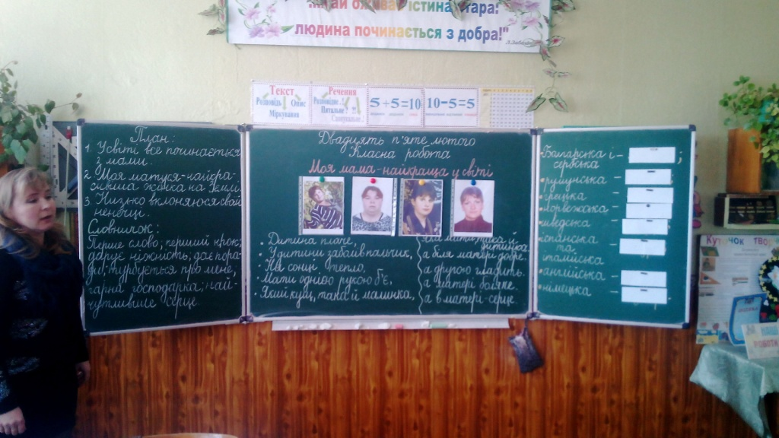

**3. Розповідь вчителя**

**-**Скільки ласки і тепла таїть у собі це маленьке, але найпрекрасніше слово «мама», бо називає воно людину, яка для нас є найріднішою, найближчою, найдорожчою. У мами найтепліші і найвправніші руки, найвірніше і найчутливіше серце, в якому ніколи не гасне любов до дитини, воно ніколи не залишається байдужим.

Образ матері оспіваний у музичних творах, прославлений у казках, легендах, увіковічнений у картинах, віршах. Як гарно сказав Т. Г. Шевченко:

*Нічого кращого немає,*

*Як тая мати молодая*

*З своїм дитяточком малим.*

         Народні вислови про матір є найкращими і наймудрішими.

**4. Прислівя та вислови про маму (з дошки)**

А) З’єднайте частини прислів’їв, зачитайте.

*\* Нема того краму, щоб купити маму.*

*\* У кого є ненька, в того і голівонька гладенька.*

*\* Мене мати цілий вік дурила: казала «битиму», та й не била.*

*\* У дитини заболить пальчик, а в матері серце.*

*\* На сонці тепло, а біля матері добре.*

*\* Мати одною рукою б’є, а другою – голубить.*

*Нема такого краму, щоб купити маму.*

*Материн гнів, як весняний сніг: рясно впаде, та скоро розтане.*

*Мати одною рукою б’є, а другою гладить.*

*На сонці тепло, а біля матері добре.*

*Дитина плаче, а матері боляче.*

*У дитини заболить пальчик, а в матері – серце.*

*Який кущ, така й малинка, яка мати, така й дитинка.*

*Шануй батька й неньку, буде тобі скрізь гладенько.*

Б) Скажи своє слово про маму, використовуючи образні слова і порівняння.

\\ Про очі. ( *Схожі на стиглі вишні; подібні до весняного неба; голубі, як волошки … )*

*\* Про усмішку. ( *Схожа на сонце; радісна, як весна; ніжна, як перша весняна квітка* … )

\\ Про руки. ( *Теплі, ніжні і лагідні, як сонячні промені; немов вилиті із золота*… )

**5.** А яке свято називають святом мам? (8 Березня). (Вісімка на дошку). А ще є свято мами, яке святкують на початку травня.

**Розповідь про виникнення свята (Самойленко А.)**

**6. Читання вірша про маму (Кочетов Д.)**

Ще в колисці немовля

Слово мама вимовля.

Найдорожче в світі слово

Так звучить у рідній мові:

Мати, матінка, матуся,

Мама, мамочка, мамуся.

Називаю тебе я

 Рідна ненечко моя!

- Якими словами можна називати маму?

**7. Підготовка до написання розповіді**

**-**Для того, щоб скласти розповідь про свою матусю, необхідно дібрати багато слів, що допоможуть передати її красу, риси характеру, вчинки.

**-**Уважно розгляньте фотографії своїх матусь. Яка усмішка у мами, руки, очі, губи.

- Чи підібрали ви такі слова?

**8. Робота в парах (Створення словничка)**

Кожна пара отримує завдання (Прикметники, дієслова, іменники)

\\ Що робить мама? *( Купає, любить, пестить, піклується, жаліє, втішає, розуміє, вислухає, порадить … )*

*\* Яка мама? (*Мила, добра, любляча, єдина, весела, працьовита, ласкава, дбайлива, ніжна, правдива, серйозна, спокійна, привітна, лагідна, щедра, щаслива … )*

**Мама –**мамуся, матуся, ненька.

**9. Проблемна ситуація**

Лежить старенька бабуся у господі, захворіла, нікому їй подати і склянки води. А має бабуся аж три сина і доньку.

Мама про нас піклується, а чи повинні ми про неї піклуватися?

**10.Читання уривка оповідання з підручника Я і Україна (с.63)**

**ФІЗКУЛЬТХВИЛИНКА**

*Руки в мами працьовиті.*

*Вони вміють все робити.*

*Ой, навчи й мене ти, нене,*

*Щоб такі були і в мене.*

*Навчили- шити, прати, прасувати, готувати, прибирати і т.д.*

***Звучить «Пісня про маму»***

**11. Складання плану твору**

**ПЛАН**

  1. У світі все починається з мами.

  2. Моя матуся – найкрасивіша жінка на Землі.

  3. Низько вклоняюся своїй неньці.

**12. Написання твору**

**13. Зачитування творів**

**V. ПІДСУМОК УРОКУ**

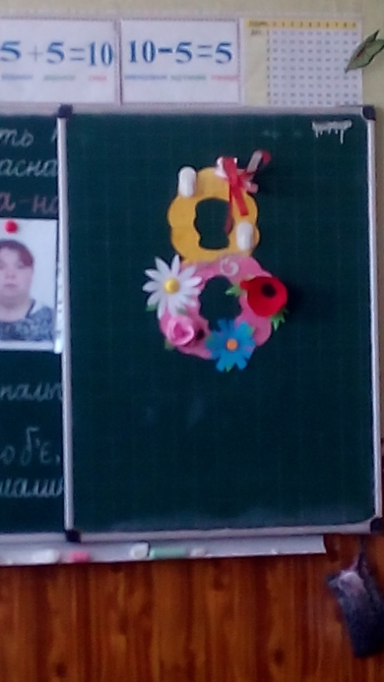

      1.   Мама! Незмірну любов, ласку, ніжність та тепло дарує вона своїм дітям, оберігаючи їх і дім. Серце матері благословенне і сповнене віри, любові, краси. Її помисли, молитва охороняють дитину протягом всього її життєвого шляху.

Сьогодні привітати хочем

Ми любих мам і всіх жінок із Днем Весни.

Зі святом, вас, любі, милі, ніжні, рідні! Хай ніколи ваші діти не засмучують Вас. Нехай приносять тільки радість і щастя, а якщо колись з’являться сльози на ваших очах, то нехай це будуть сльози радості та гордості за ваших дітей.

2.**Побажання** (діти вішають квітку, виготовлену власноруч), на вісімку і бажають мамам щастя, здоров′я іт.д.).

3.**Оцінювання.**

4.**Д/з** Підібрати прислів’я, приказки або легенди про маму.